# copy2

# บริษัท สุรพลนิชิเรฟู้ดส์ จำกัด

###### วิธีการปฏิบัติงาน

**W- QE-015 วิธีการ*จัดการเอกสาร(DAR)* ผ่าน Support Application (SA *program*)**

**และบันทึกข้อมูลลงใน Document System**

**แก้ไขครั้งที่ : *2* วันที่ออก : *20 พฤษภาคม 2563* วันที่บังคับใช้ : *1 มิถุนายน 2563***

|  |  |  |  |  |
| --- | --- | --- | --- | --- |
|  | ตำแหน่ง | ชื่อ | ลายเซ็น | วันที่ |
| **จัดทำโดย** | ***QE Officer*** | ***นางสาวสุฑารัตน์ การบรรจง*** |  |  |
| **อนุมัติโดย** | ***QE Manager*** | ***นางสาววรุณยุพา กนกวรกาญจน์*** |  |  |

|  |  |  |
| --- | --- | --- |
| การแก้ไข | | |
| แก้ไขครั้งที่ | วันที่ | รายละเอียด |
| 1 | 13/06/12 | 1. เพิ่มช่อง QE Chief ในหน้ายื่นคำร้อง  2. เพิ่มผู้ตรวจสอบ QE Manager  3.เพิ่มการลงนามรับคืนเอกสาร สำหรับหน่วยงาน QE  4.อธิบายขั้นตอนการทำงานส่วนต่างๆ ให้ชัดเจนขึ้น |
| ***2*** | ***20/04/2020*** | ***Update ชื่อและเนื้อหาวิธีการขอจัดการเอกสาร(DAR) ผ่าน SA Program ให้ครอบคลุมและเป็นปัจจุบัน ดังนี้***   * ***ระบุผู้รับผิดชอบตามข้อขั้นตอนการปฏิบัติ*** * ***ระบุวัสดุอุปกรณ์ เพิ่มเติ คอมพิวเตอร์, Program Microsoft office, Support Application (SA)*** * ***เพิ่มการเตรียมการ และปรับปรุงขั้นตอนการปฏิบัติงาน*** |
|  |  |  |
|  |  |  |
|  |  |  |
|  |  |  |
|  |  |  |
|  |  |  |
|  |  |  |
|  |  |  |
|  |  |  |
|  |  |  |
|  |  |  |
|  |  |  |
|  |  |  |

**1. วัตถุประสงค์** เพื่ออธิบายหลัก และวิธีการ***ขอดำเนินการจัดการเอกสาร(DAR)*** ***และ***การบันทึกข้อมูลลงในโปรกแกรม (SA) Document System

**2. ผู้รับผิดชอบ** ***1. DC ฝ่าย หรือผู้ร้องขอจัดการเอกสาร รับผิดชอบปฏิบัติตาม ข้อ 5.1, 5.6.2***

2. Manager ฝ่ายที่***ขอจัดการเอกสาร รับผิดชอบปฏิบัติตาม ข้อ 5.2***

***3. QE Officer รับผิดชอบปฏิบัติตาม ข้อ 5.3.1, 5.5, 5.6***

4. QE ***Section Head*** / QE Manager  ***รับผิดชอบปฏิบัติตาม ข้อ 5.3.2***

5. MR  ***รับผิดชอบปฏิบัติตาม ข้อ 5.4***

**3. วัสดุอุปกรณ์** ***1. คอมพิวเตอร์ 2. Program Microsoft office 3. Support Application (SA)***

**4. การเตรียมการ**

***4.1 ขอแจ้งฝ่าย IT เพื่อขอเปิด User ID (ใช้รหัสพนักงาน) และ Password ของผู้ใช้งาน***

***4.2 แจ้งฝ่าย IT ติดตั้ง Support Application ลงบน Computer***

***4.3 พนักงานหรือผู้ที่ได้รับมอบหมายให้ดำเนินการขอจัดการเอกสารต้องมีความเข้าใจในระบบการควบคุมเอกสาร หรือสามารถศึกษาได้จาก P-02 และ W-QE-004***

**5. วิธีการปฏิบัติงาน**

**5.1** **การยื่นร้องขอ ใบคำขอจัดการเอกสาร**

5.1.1 ดับเบิ้ลคลิกที่ ***icon***โปรแกรม Document System

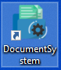

* + 1. ***เลือก Branch และ คีย์ Username และ Password ของผู้ใช้งาน(ที่ได้แจ้งขอสิทธิ์การใช้งานกับทาฝ่าย QE )*** จากนั้นคลิก LOGIN

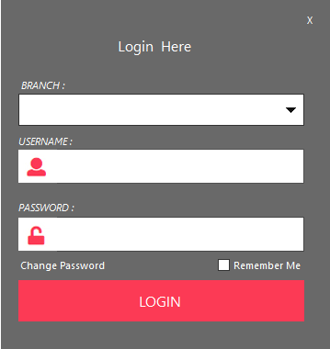

5.1.3 คลิก Document System เลือก Petition Form ***จะปรากฎหน้าต่าง “ตารางจัดการใบคำขอ”***

* + 1. คลิก New ***ที่มุมล่างซ้ายของหน้าต่าง “ค้นหา ใบคำขอจัดการเอกสาร” จะปรากฎหน้าต่าง “ใบคำขอจัดการเอกสาร Documentation Petition”***

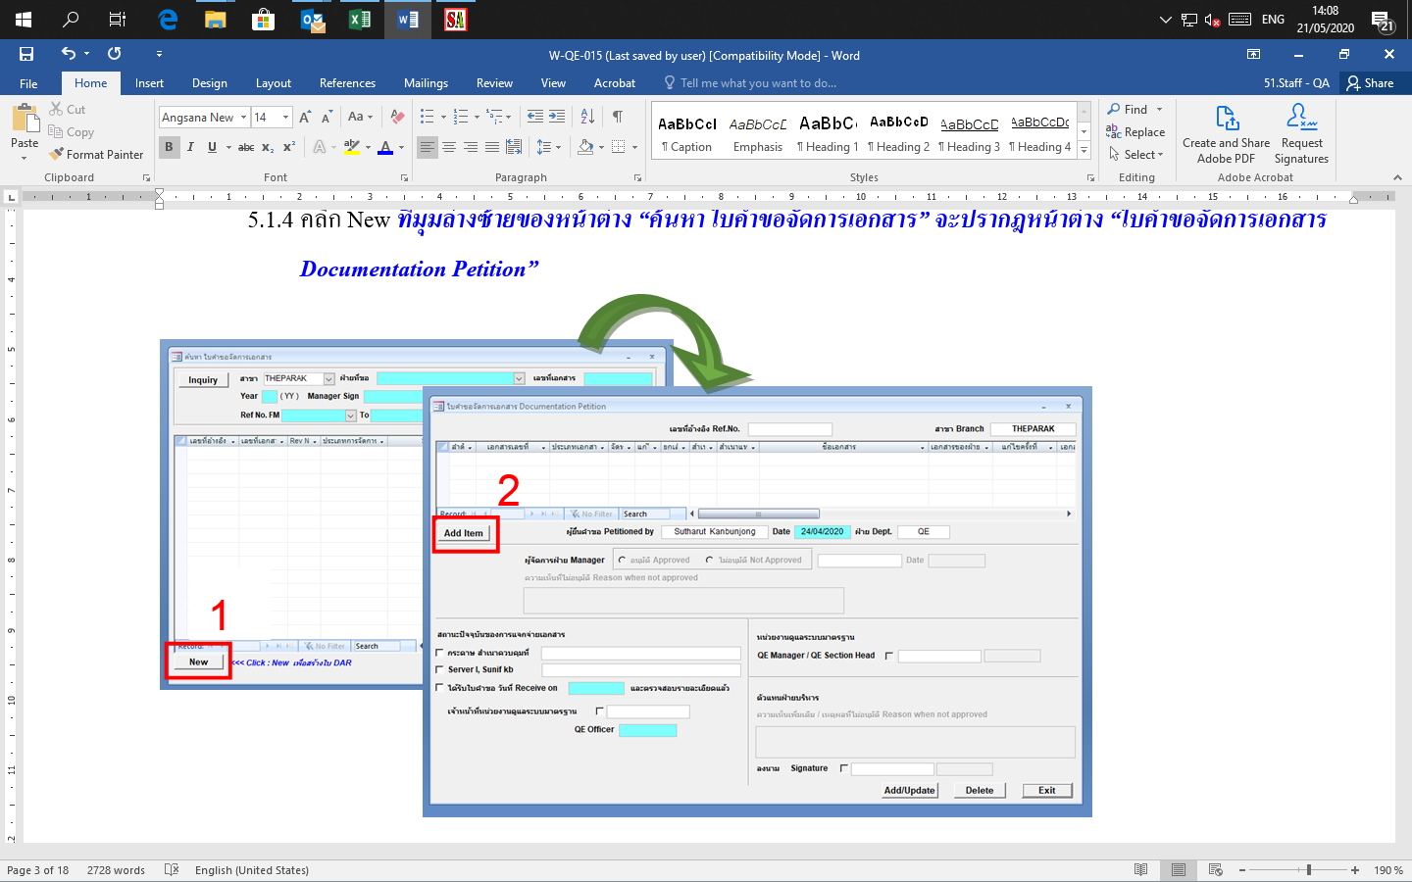

* แล้วคลิก Add Item ***บนหน้าต่าง “ใบคำขอจัดการเอกสาร Documentation Petition” จะปรากฎหน้าต่าง “ใบคำขอจัดการเอกสาร Documentation Petition F-QE-045” เพื่อบันทึกข้อมูลตามข้อ 5.1.5***
  + 1. ***การบันทึก***ข้อมูลเพื่อร้องขอจัดการเอกสารลงใน ***“ใบคำขอจัดการเอกสาร Documentation Petition F-QE-045”***

1. เลือกประเภทของเอกสาร มีทั้งหมด 6 ประเภท Manual, Procedure, Quality Plan, Work instruction, Standard Document, Record
2. เลือกประเภทของการจัดการ โดยแบ่งตามวัตถุประสงค์ของการจัดการไว้ 5 ประเภทดังนี้

2.1 จัดทำใหม่ New establish คือ เอกสารใหม่ที่ยังไม่นำมาขึ้นทะเบียนตามระบบ

2.2 แก้ไข Amend คือ เอกสารที่ผู้ร้องขอ ขอจัดการเพื่อเปลี่ยนแปลงเนื้อหาของเอกสารที่ เปลี่ยนไปจากเดิม

2.3 ยกเลิก Obsolete คือ การร้องขอเพื่อยกเลิกเอกสารเบอร์นั้นๆ ออกจากระบบแล้วไม่นำกลับมาใช้อีก

* 1. สำเนาเพิ่ม Copy คือ การร้องขอเพื่อต้องการสำเนาเพิ่ม และ/หรือ ที่ยังไม่เคยได้รับสำเนาเบอร์นั้นๆ มาก่อน แต่มีความประสงค์ ที่จะนำเอกสารฉบับนั้นๆ มาใช้งาน
  2. สำเนาแทนชุดเดิม Replace คือ จะร้องขอในกรณีที่เอกสารเกิดความชำรุด เสียหาย และสำเนาเดิมสูญหาย กรณีสำเนาสูญหายจะให้หมายเลขฉบับใหม่ โดยหมายเลขฉบับที่ของสำเนาชุดที่สูญหายจะถูกยกเลิก

1. คีย์เอกสารเลขที่ Doc.No. ตามความต้องการ แล้วกด Enter โดยต้องคีย์ให้ถูกต้องตรงตามรหัสของเอกสารที่ได้ถูกขึ้นทะเบียนตามระบบไว้แล้ว ** ยกเว้นการขอจัดทำใหม่ควรโทรมาสอบถามรหัสเอกสารจาก QE ก่อนที่จะ RUN หมายเลขเอกสาร จากนั้นถึงดำเนินการต่อ
2. คลิกเลือก Share Document หากเป็นการขอจัดทำใหม่ ** ประเภทการจัดการอื่นระบบจะขึ้นให้อัตโนมัติ
3. พิมพ์ชื่อเรื่อง Title หากเป็นการขอจัดทำใหม่ **ประเภทการจัดการอื่นระบบจะขึ้นให้อัตโนมัติ
4. คีย์เอกสารของฝ่าย Dept.โดยสามารถดูเทียบได้จากรหัสของเอกสาร เช่น W-QE-015 เอกสารจะเป็นของ หน่วยงาน QE เป็นต้น
5. คีย์แก้ไขครั้งที่ Revision หากเป็นการขอจัดทำใหม่**ประเภทการจัดการอื่นระบบจะขึ้นให้อัตโนมัติ
6. คลิกเลือกเอกสารควบคุม Control หรือ เอกสารไม่ควบคุม Uncontrolled

- เอกสารควบคุมจะเลือกในกรณีร้องขอเพื่อใช้งานภายในบริษัทสุรพลนิชิเรฟู้สด์ จำกัด

- เอกสารไม่ควบคุมจะเลือกในกรณีขอให้บุคคลภายนอก เช่น หน่วยงานราชการ, CB ฯลฯ

9. ช่อง วันที่บังคับใช้หน่วยงาน Eff. Date หน่วยงาน QE จะเป็นฝ่ายกำหนดให้ตามระบบ ยกเว้นกรณี เร่งด่วน ฝ่าย/หน่วยงานสามารถกำหนดวันที่บังคับใช้ได้ แต่ต้องทำการแจ้งทาง E-mail มายังหน่วยงาน QE และผู้บังคับบัญชาทั้งสองฝ่ายรับทราบด้วย

10. คีย์ เหตุผลหรือรายละเอียดที่ขอจัดทำ / ขอแก้ไข / ขอยกเลิก / ขอทำสำเนาเพิ่ม / ขอทำสำเนาใหม่ Reason โดยบันทึกเหตุผลให้ชัดเจน กระชับได้ใจความ

***11. กรณีต้องการขอสำเนา ให้คลิ๊กที่ 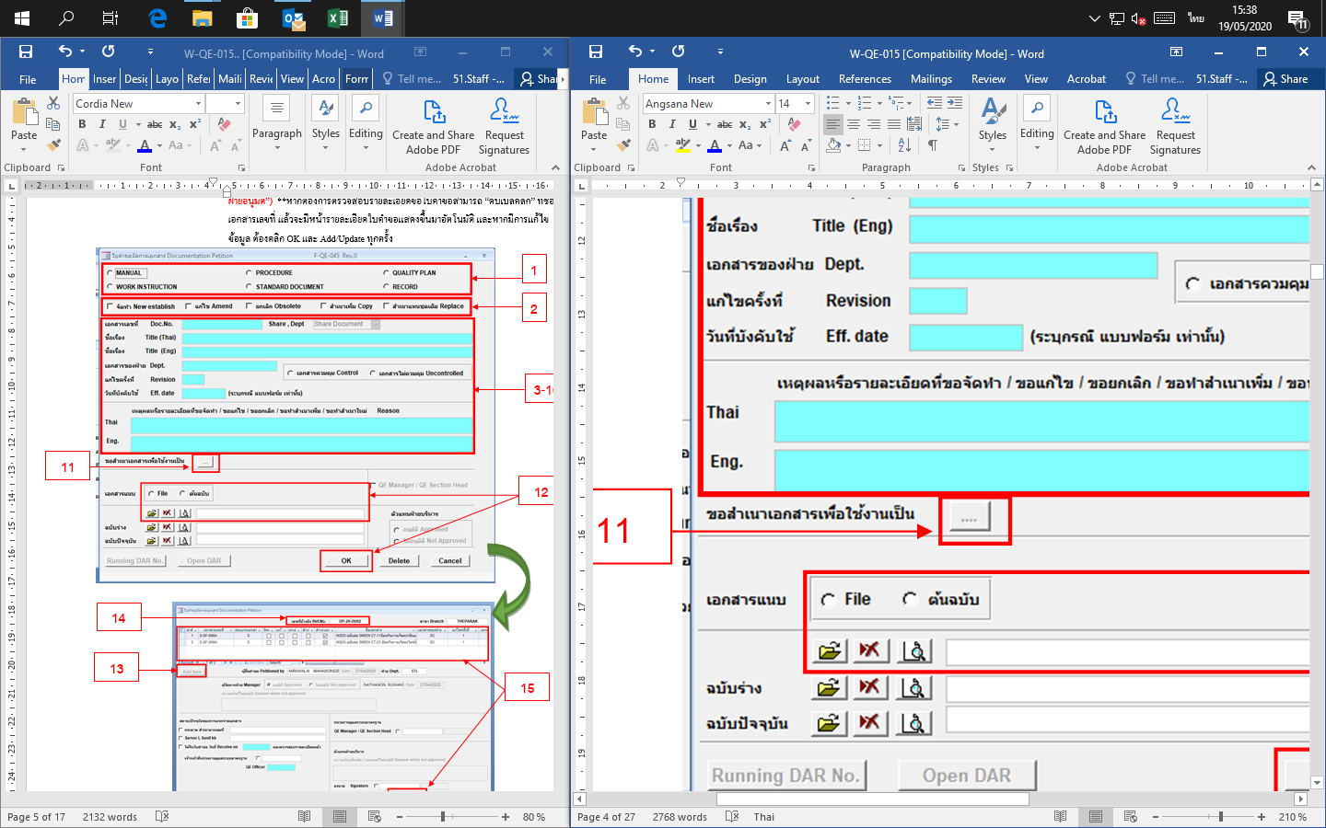 เพื่อระบุจำนวนเอกสารสำเนาที่ต้องการใช้ โดยระบุรายละเอียด ดังนี้***

***- เลือกสำเนาภาษาไทย/อังกฤษ***

***- รูปแบบของเอกสารสำเนา (กระดาษ, Sever, Original)***

***- หน่วยงานที่ขอสำเนา และจำนวนที่ต้องการ***

***- สำเนาควบคุม หรือสำเนาไม่ควบคุม(กรณีแจกจ่ายให้หน่วยงานภายนอกบริษัท)***

***- คลิก OK***

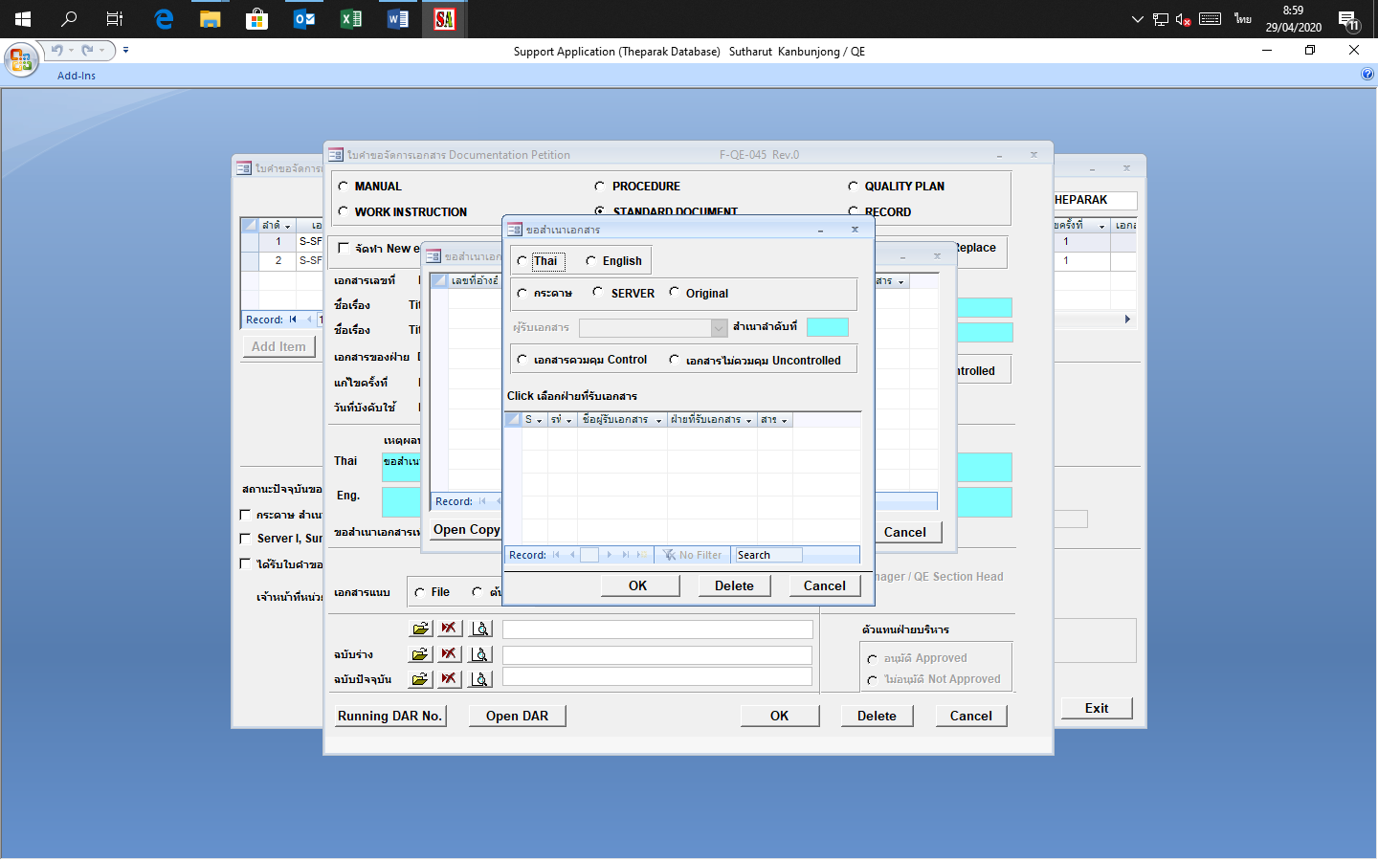

12. คลิกเลือก เอกสารแนบประเภท File หรือ ต้นฉบับ (Standard Document) หากเป็น File คลิก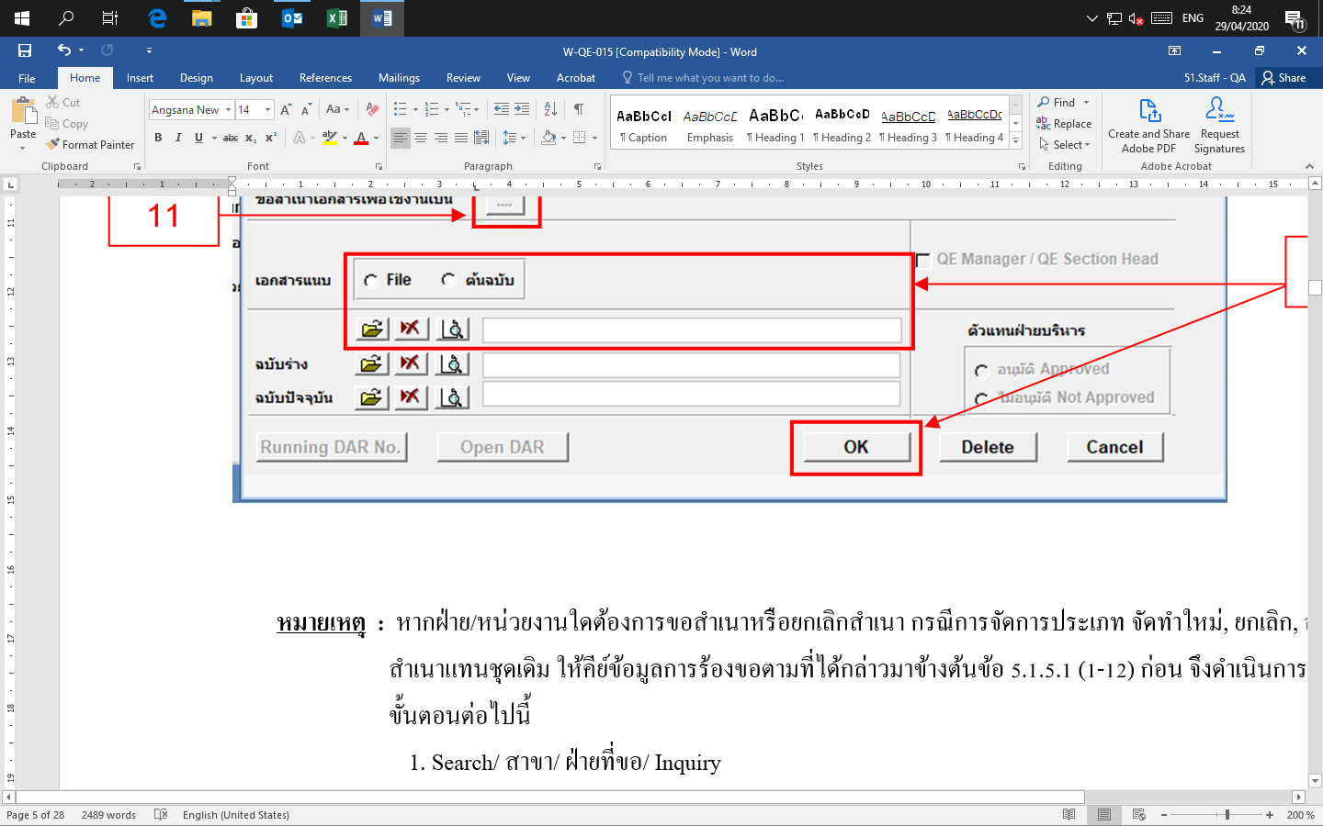 ***เพื่อ***เลือกไฟล์***เอกสารที่ต้องการจัดการ โดยต้องเป็นไฟล์***ที่วางอยู่บน Server I ***(สาขาเทพารักษ์)/*** Server K***(สาขากบินทร์บุรี)*** เท่านั้นหากวางที่อื่นทาง QE จะไม่สามารถเปิดดูไฟล์ที่ร้องขอได้ คลิก OK แล้วคลิก

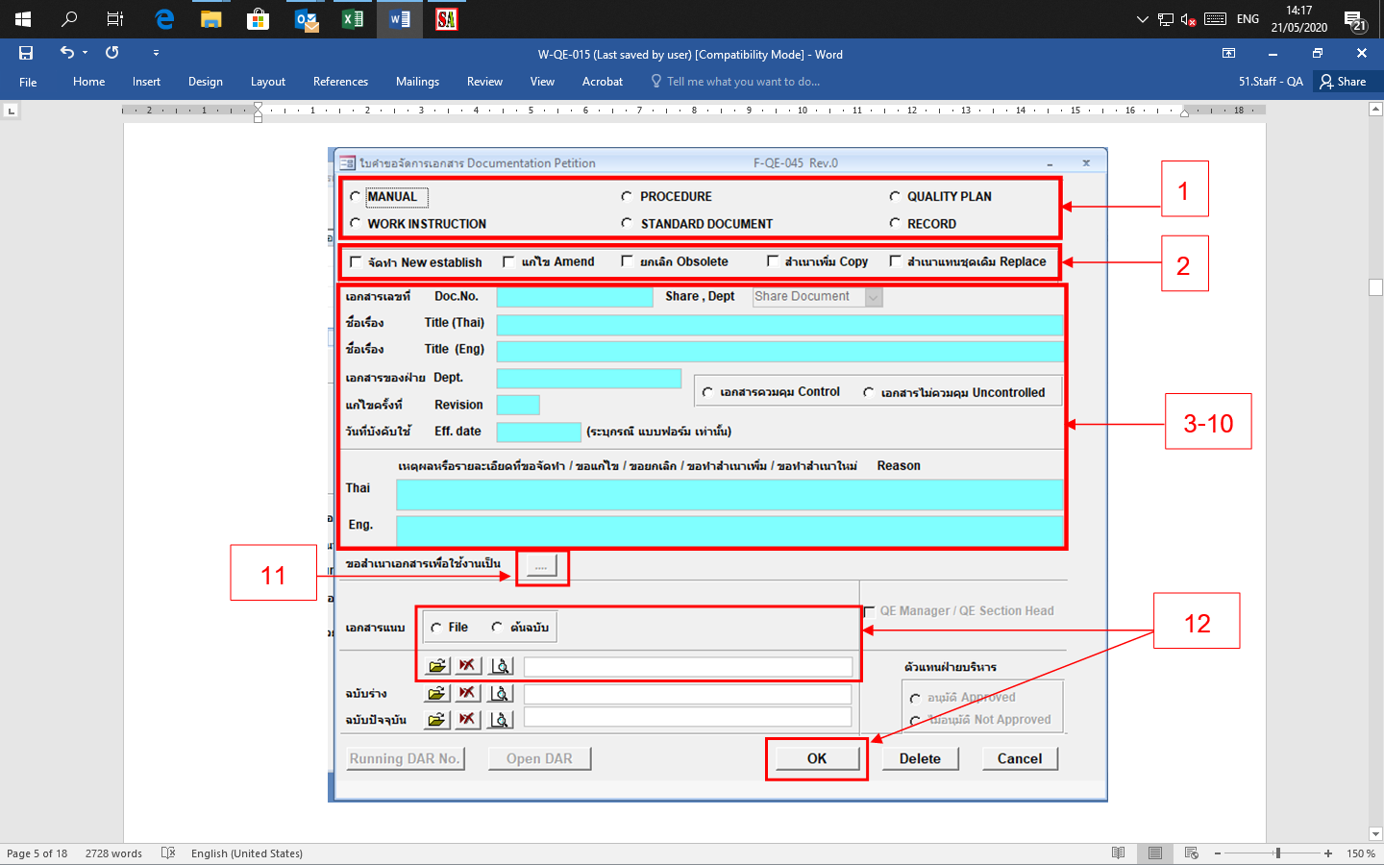

***หมายเหตุ : กรณีที่ต้องการร้องขอจัดการเอกสารมากกว่า 1 รายการ สามารถเพิ่มรายการเอกสารได้หลังจากบันทึกตามข้อ 5.1.5 ของรายการที่หนึ่งเสร็จเรียบร้อยแล้ว ให้คลิ๊กที่ “Add Item” ในหน้าต่าง “ใบคำขอจัดการเอกสาร Documentation Petition” และดำเนินการตามข้อ 5.1.5 อีกครั้ง (ในการข้อจัดการเอกสารหลายรายการพร้อมกัน ให้พิจารณาเอกสารที่เป็นประเภทเดียวกัน ประเภทการจัดการเดียวกัน เพื่อความรวดเร็วในการดำเนินการ)***

***14. เข้าตรวจสอบข้อมูลด้วยเลขที่อ้างอิง และแจ้งให้ผู้จัดการฝ่ายเข้ามาทำการพิจารณาอนุมัติคำขอจัดการเอกสาร***

***15. ตรวจเช็คจำนวนรายการเอกสารที่ต้องการยื่นคำขอจัดการเอกสารจากตาราง หากรายการเอกสารครบตามจำนวนที่ต้องการให้คลิกที่*** Add/Update ***(Status เอกสารจะเป็น “รอ ผู้จัดการฝ่ายอนุมัติ”)*** **หากต้องการตรวจสอบรายละเอียดขอใบคำขอสามารถ “ดับเบิลคลิก” ที่ช่องเอกสารเลขที่ แล้วจะมีหน้ารายละเอียดใบคำขอแสดงขึ้นมาอัตโนมัติ และหากมีการแก้ไขข้อมูล ต้องคลิก OK และ Add/Update ทุกครั้ง

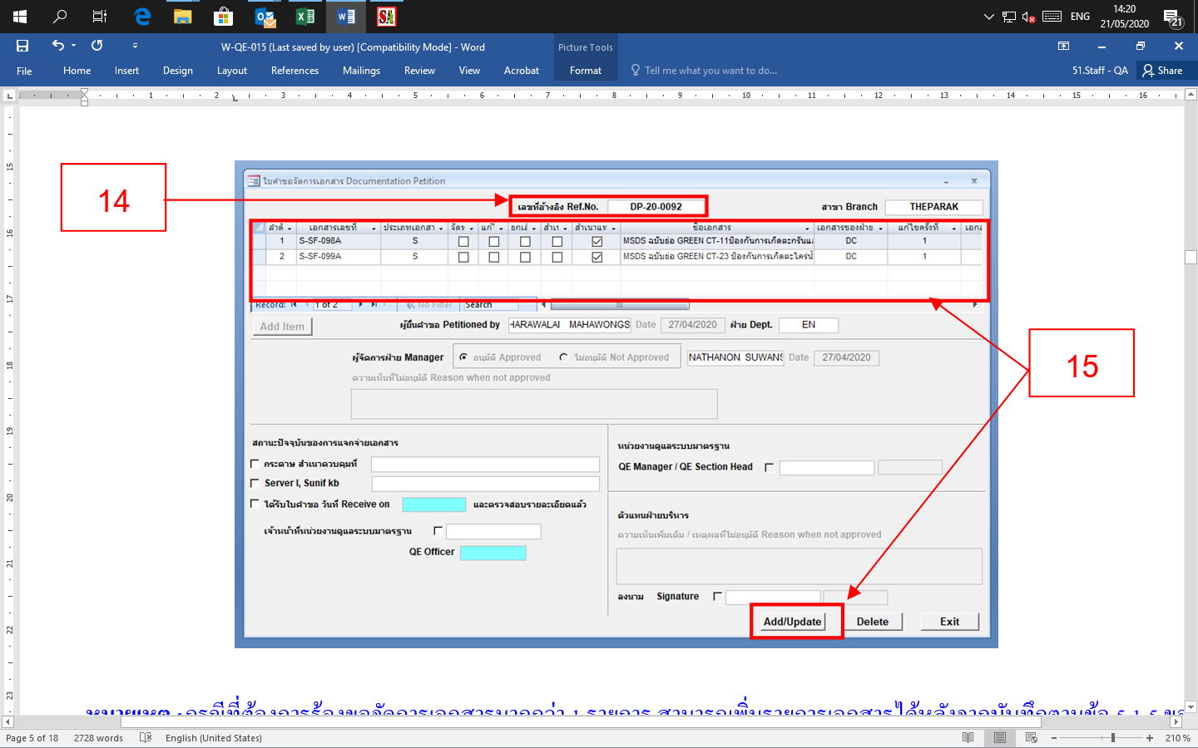

* 1. **ขั้นตอนการลงนามอนุมัติใบคำขอจัดการเอกสารสำหรับผู้จัดการฝ่าย**

***5.2.1 ผู้จัดการฝ่าย/หน่วยงาน***เข้าโปรแกรม ***SA Program ด้วย User ID ของผู้จัดการฝ่าย คลิ๊ก Document System เลือก Petition Form จะปรากฎหน้าต่าง “ค้นหา ใบคำขอจัดการเอกสาร”***

***1. เลือกสาขา (เทพารักษ์/กบินทร์บุรี)***

***2. เลือกเลขที่อ้างอิง Ref No. FM ตามที่ได้รับแจ้ง จากผู้ควบคุมเอกสารฝ่าย/ผู้ที่ได้รับมอบหมาย***

***3. คลิ๊ก Inquiry จะปรากฎรายเอกสารตามเลขที่อ้างอิงที่ค้นหา และ Status จะแสดง “รอ ผู้จัดการฝ่ายอนุมัติ”***

***4.*** ดับเบิ้ลคลิกที่ “***เลขที่อ้างอิง(Ref No. FM)” ที่ตรงกับเลขที่เอกสารที่ขอจัดการ***จะแสดง***หน้าต่าง “ใบคำขอจัดการเอกสาร Documentation Petition”***

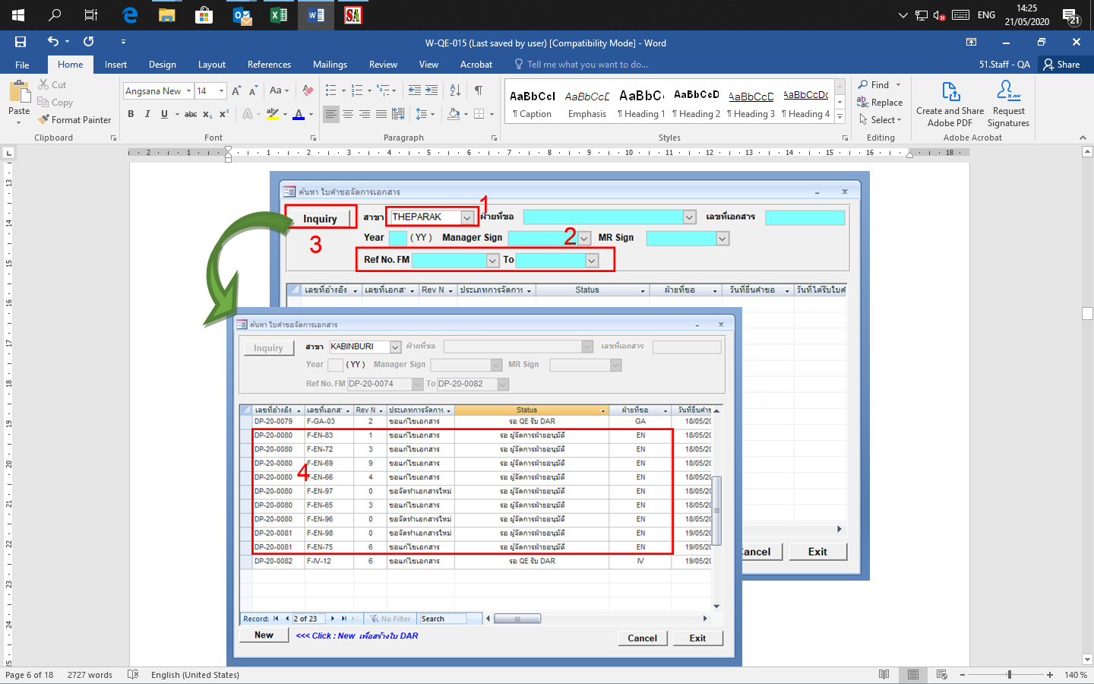

***5. เลือกรายการเอกสาร เพื่อทวนสอบความถูกต้อง ก่อนลงนามอนุมัติ โดยการดับเบิลคลิ๊กที่ “เอกสารเลขที่” จะปรากฎหน้าต่าง “ใบคำขอจัดการเอกสาร Documentation Petition F-QE-045”***

6. ตรวจสอบเอกสารที่ร้องขอจัดการ โดยเข้าไปคลิกที่  เพื่อตรวจสอบเอกสารที่ร้องขอ เรียบร้อยแล้วคลิก Cancel

***หมายเหตุ : กรณีที่มีรายการเอกสารที่ขอจัดการมากกว่า 1 รายการต้องดำเนินการตามข้อ5-6 เพื่อตรวจสอบจนครบทุกรายการก่อนดำเนินการต่อไป***

7. คลิ๊กเลือก ***ในช่อง*** “ผู้จัดการฝ่าย Manager” โดย

***⚫ อนุมัติ เมื่อเอกสารที่ขอจัดการ มีเนื้อหา/รูปแบบสอดคล้องตามวัตถุประสงค์การขอจัดการ***

***⚫ไม่อนุมัติ เมื่อเอกสารที่จะขอจัดการ มีเนื้อหา/รูปแบบไม่สอดคล้องตามวัตถุประสงค์การขอจัดการ พร้อมทั้งระบุความเห็นที่ไม่อนุมัติ***

1. คลิก “Add/Update” ***เพื่อบันทึกผลการพิจารณาของผู้จัดการฝ่าย***

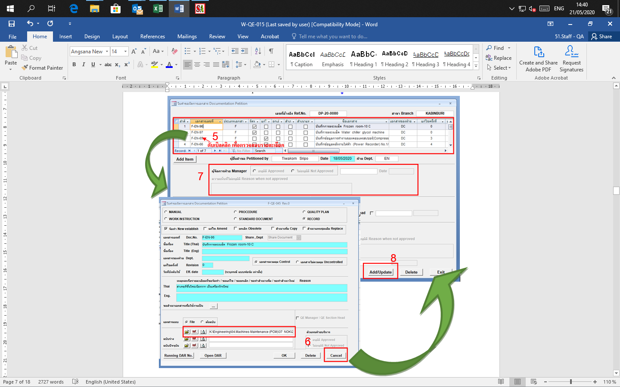

* 1. **ขั้นตอนการตรวจ*รับ*ใบคำขอ*(รับ DAR)*** 
     1. **สำหรับเจ้าหน้าที่หน่วยงานดูแลระบบมาตรฐาน**

1. ***Log in*** เข้าโปรแกรม SA แล้ว ***คลิก Document System เลือก Petition Form จะปรากฎหน้าต่าง “ค้นหา ใบคำขอจัดการเอกสาร”***
2. ***เลือกสาขา (เทพารักษ์/กบินทร์บุรี)***
3. ***เลือกเลขที่อ้างอิง Ref No. FM***
4. ***คลิ๊ก Inquiry จะแสดงรายเอกสารตามเลขที่อ้างอิงที่ค้นหา สังเกตุ Status เอกสารที่แสดง “รอ QE รับ DAR”***
5. ดับเบิ้ลคลิกที่ ***“เลขที่อ้างอิง(Ref No. FM)” ที่มี Status “รอ QE รับ DAR”*** จะปรากฎ***หน้าต่าง “ใบคำขอจัดการเอกสาร Documentation Petition”***

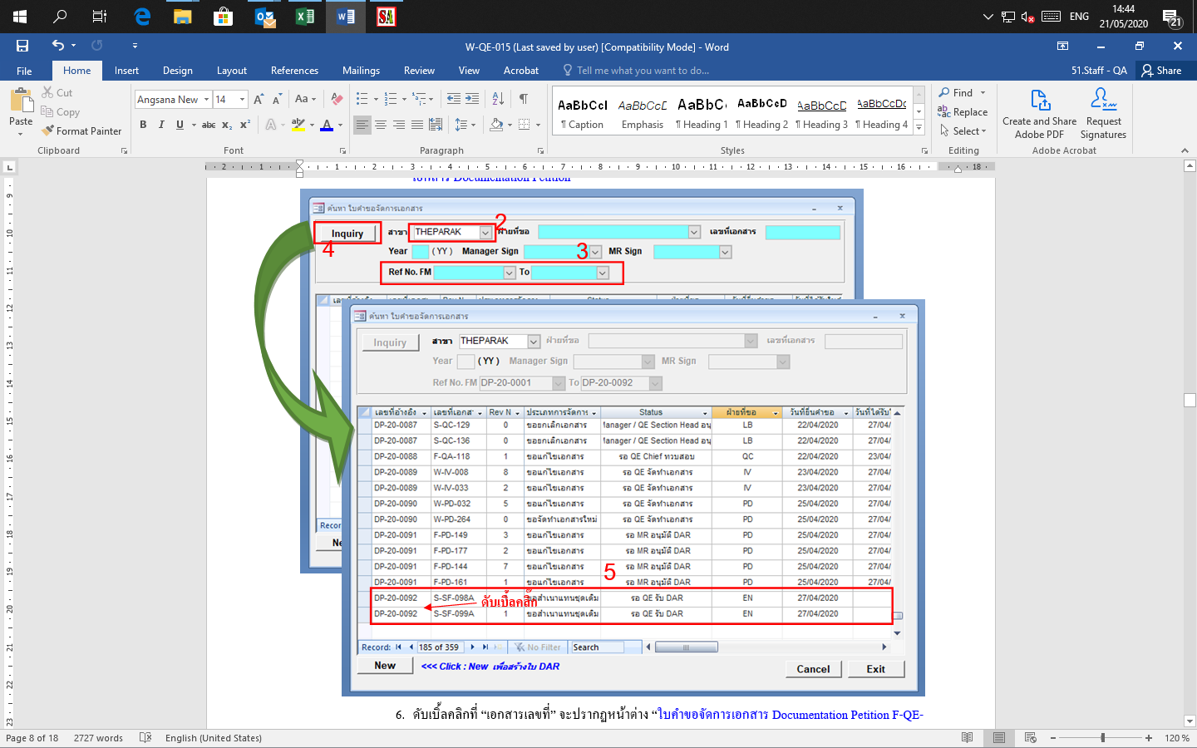

1. ดับเบิ้ลคลิกที่ “เอกสารเลขที่” จะปรากฏหน้าต่าง***“ใบคำขอจัดการเอกสาร Documentation Petition F-QE-045”***
2. ***ทำการตรวจสอบความถูกต้องครบถ้วนของการระบุรายละเอียดในใบคำขอ และตรวจสอบความถูกต้องของเอกสารที่ขอจัดการ โดยรายละเอียดการตรวจสอบตาม W-QE-004***
3. ***คลิก  เพื่อตรวจสอบเลขที่สำเนาเอกสาร และหน่วยงานที่ถือครอง***  (ควรเช็ค ตารางการแจกจ่ายก่อน) (ถ้ามี)
4. ***ตรวจสอบเอกสาร(ไฟล์) ที่ฝ่าย/หน่วยงานยื่นคำขอจัดการเอกสาร และปรับรูปแบบให้สอดคล้องตาม P-02*** ***แล้วทำการบันทึกไฟล์เอกสาร*** โดยตั้งชื่อไฟล์ ตามรหัสเอกสารในทะเบียนเอกสาร ***เพื่อเป็นฉบับร่าง*** ไว้ที่

***🗁 Server H:\03-Document control\05-เอกสารระบบมาตรฐาน ฉบับร่าง*** สำหรับสาขาเทพารักษ์

***🗁 Server L:\Document control\01-เอกสารฉบับร่าง*** สำหรับสาขากบินทร์บุรี

1. คลิก  ***ในช่อง***ฉบับร่าง เลือกไฟล์ที่จัดเก็บไว้ใน Server H/Server L ***(ตามที่บันทึกไว้ข้างต้น)***

* กรณีประเภทขอ “ แก้ไข ” ***แนบไฟล์ปัจจุบัน***คลิกเปิด ฉบับปัจจุบัน  บน Server I สำหรับสาขาเทพารักษ์ Server K สำหรับสาขากบินทร์บุรี ** หากเป็นประเภทการจัดการอื่นข้ามไปทำข้อต่อไป

1. คลิก Running DAR No. 🡪 Open DAR

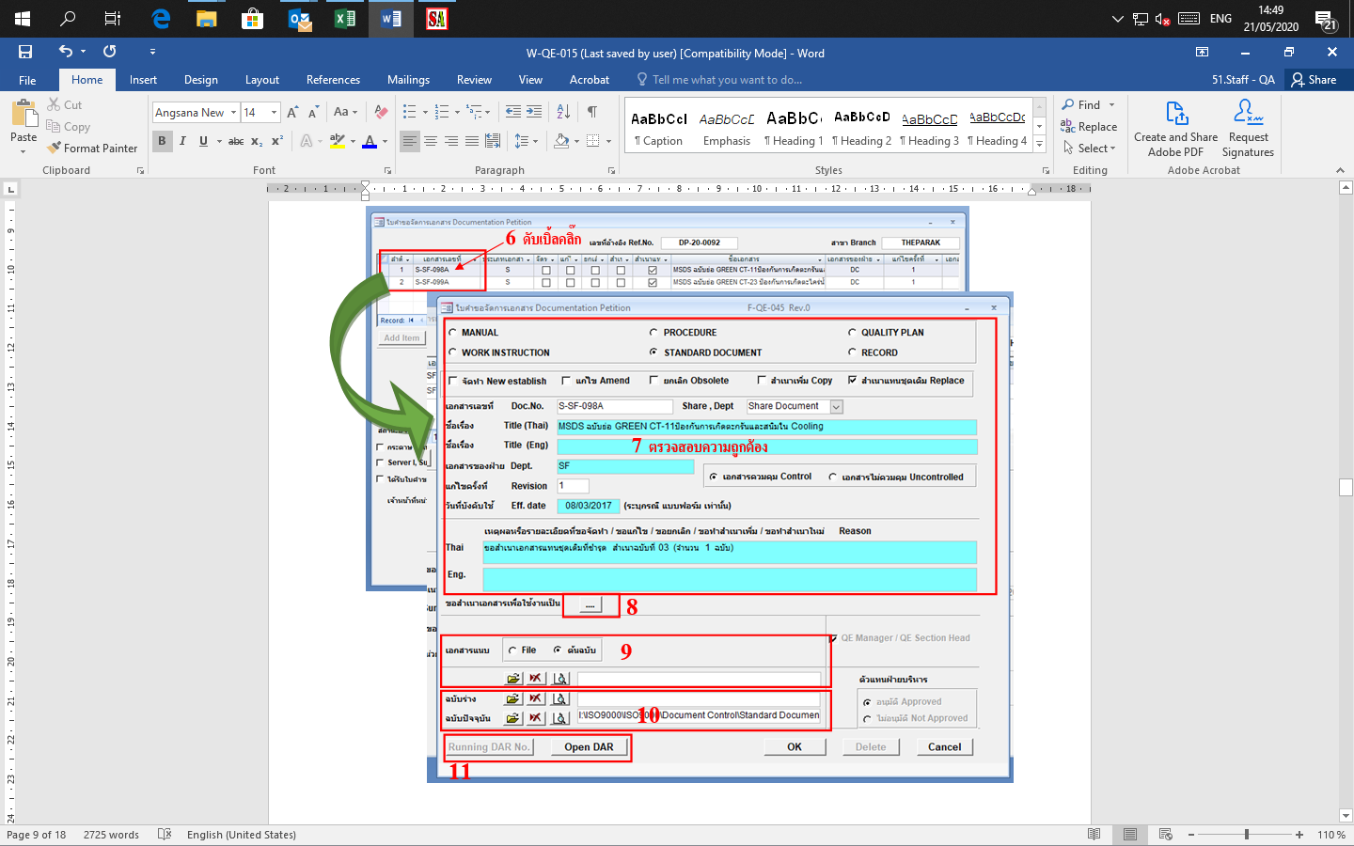

1. ดับเบิ้ลคลิกที่ DAR No. ลงบันทึกสถานการณ์ดำเนินการข้อ 1 ตรวจเช็คเอกสาร เรียบร้อยแล้วคลิก OK ***จะกลับมาที่หน้าต่าง “ใบคำขอจัดการเอกสาร Document Petition F-QE-045” คลิ๊กที่ OK***

***หมายเหตุ : กรณีที่มีรายการเอกสารที่ขอจัดการมากกว่า 1 รายการต้องดำเนินการตามข้อ6-12 จนครบทุกรายการก่อนดำเนินการต่อไป***

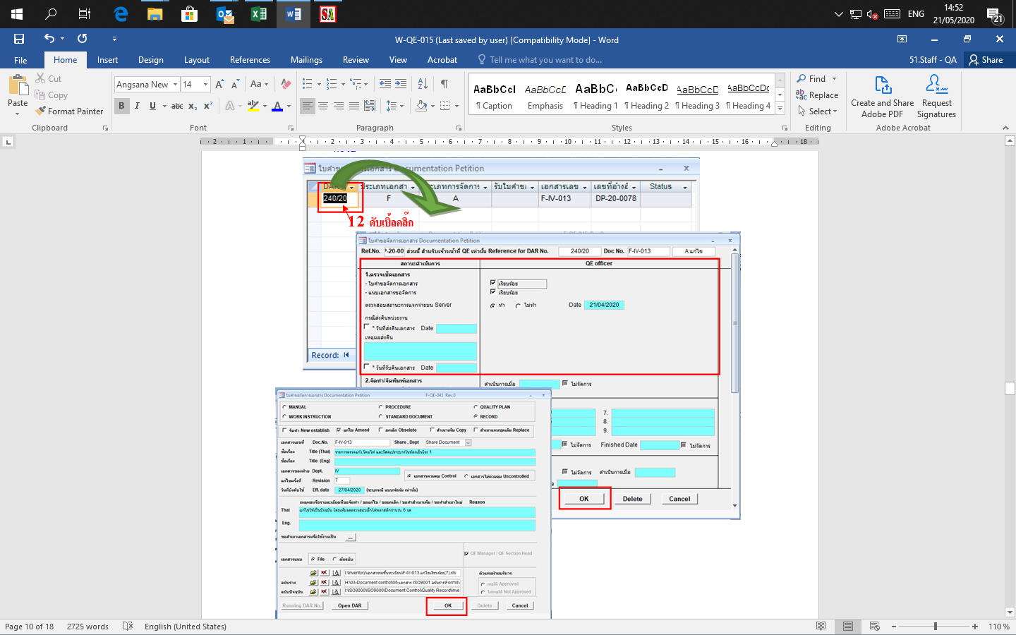

1. ***จะกลับมาที่หน้าต่าง “ใบคำขอจัดการเอกสาร Documentation Petition” ให้ทำการบันทึกในส่วน สถานะปัจจุบันของการแจกจ่ายเอกสาร โดย***

* ***คลิ๊กเลือกที่ช่อง แล้วจะปรากฏรายละเอียดขึ้นมา***
* ***ลงชื่อเจ้าหน้าที่หน่วยงานดูแลระบบมาตรฐาน จะปรากฎกล่องข้อความ***ว่า “You want to Update Recipient document,?” ให้คลิก Yes
* ***คลิ๊กที่ “Add/Update” จะปรากฎกล่องข้อความ “Update Documentation Petition No.= ‘เลขที่อ้างอิง’ คลิ๊ก “OK”***

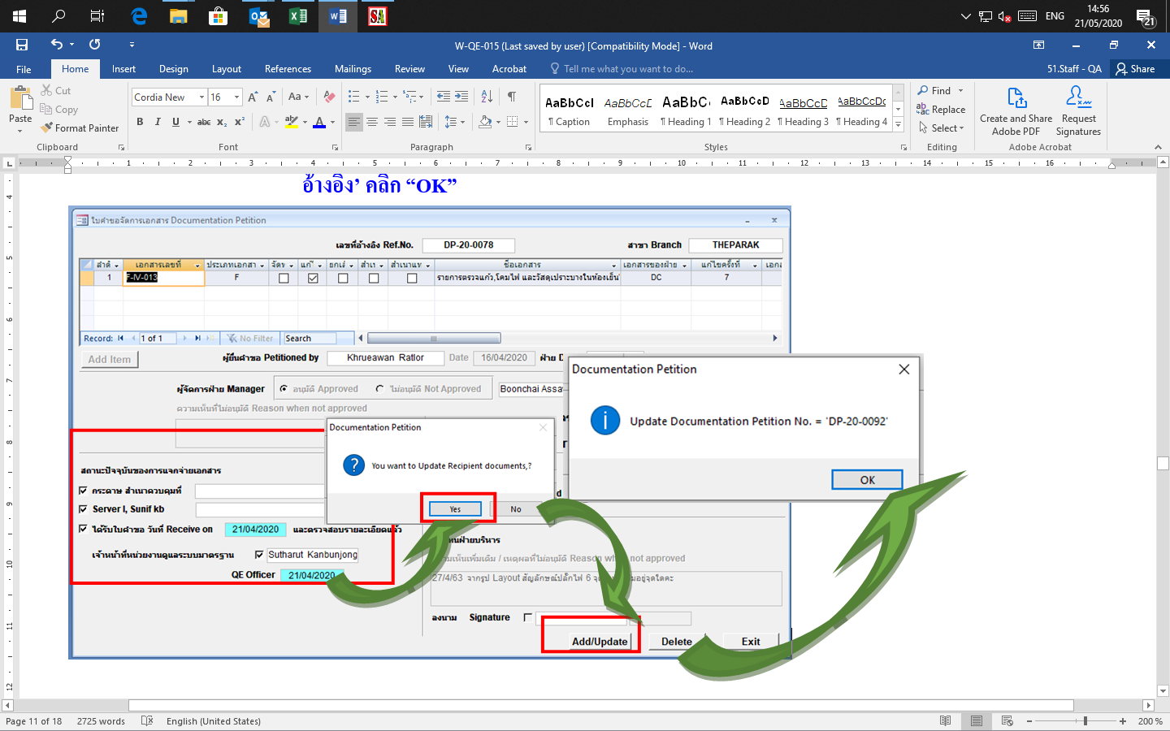

1. เข้าไปเช็คในตารางการแจกจ่าย ***เพื่อตรวจสอบ***ข้อมูลว่า***มีการ Update*** เพิ่มหรือยกเลิกออกจากตารางการแจกจ่ายแล้วหรือไม่โดยเลือกที่ Document System => Sending Table ***จะปรากฎหน้าต่าง “ตารางการแจกจ่าย”***
2. ***เลือก*** Inquiry แล้วพิมพ์รหัสเอกสารลงในช่อง “เอกสารเลขที่” เช่น W-QA-023 ***แล้วคลิ๊ก*** “Inquiry” จะแสดงข้อมูลประเภทสำเนา, สำเนาลำดับที่, ผู้รับเอกสาร
3. ***แจ้ง***ให้ QE ***Section Head*** ทวนสอบ DAR ผ่านทาง E-mail ***โดยแจ้งเป็นเลขที่อ้างอิง***

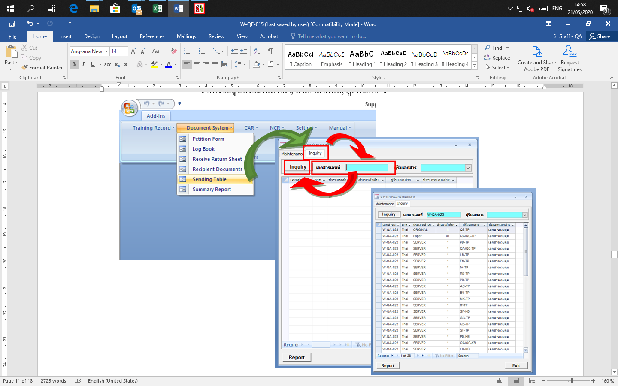

**5.3.2 สำหรับหัวหน้าหน่วยงานดูแลระบบมาตรฐาน** (QE ***Section Head)*** ***หรือ QE Manager***

1. ***Log in*** เข้าโปรแกรม SA แล้ว ***คลิก Document System เลือก Petition Form จะปรากฎหน้าต่าง “ค้นหา ใบคำขอจัดการเอกสาร”***
2. ***เลือกสาขา (เทพารักษ์/กบินทร์บุรี)***
3. ***เลือกเลขที่อ้างอิง Ref No. FM ตามที่ได้รับแจ้งจากเจ้าหน้าที่ QE***
4. ***คลิ๊ก Inquiry จะแสดงรายเอกสารตามเลขที่อ้างอิงที่ค้นหา สังเกตุ Status เอกสารที่แสดง “รอ QE Manager / QE Section Head อนุมัติ DAR”***
5. ดับเบิ้ลคลิกที่ ***“เลขที่อ้างอิง (Ref No. FM)” ที่มี Status “รอ QE Manager / QE Section Head อนุมัติ DAR”*** จะปรากฎ***หน้าต่าง “ใบคำขอจัดการเอกสาร Documentation Petition”***

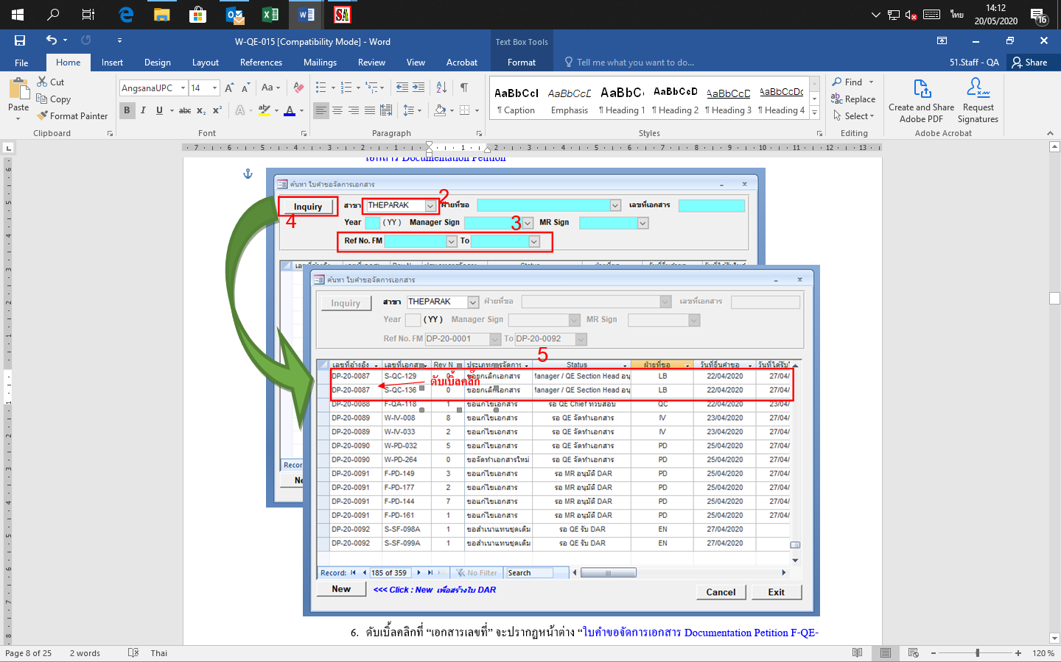

1. ทวนสอบความถูกต้อง และความครบถ้วนของเอกสาร**ที่*ขอจัดการ(ตรวจสอบจากไฟล์แนบ)***

* 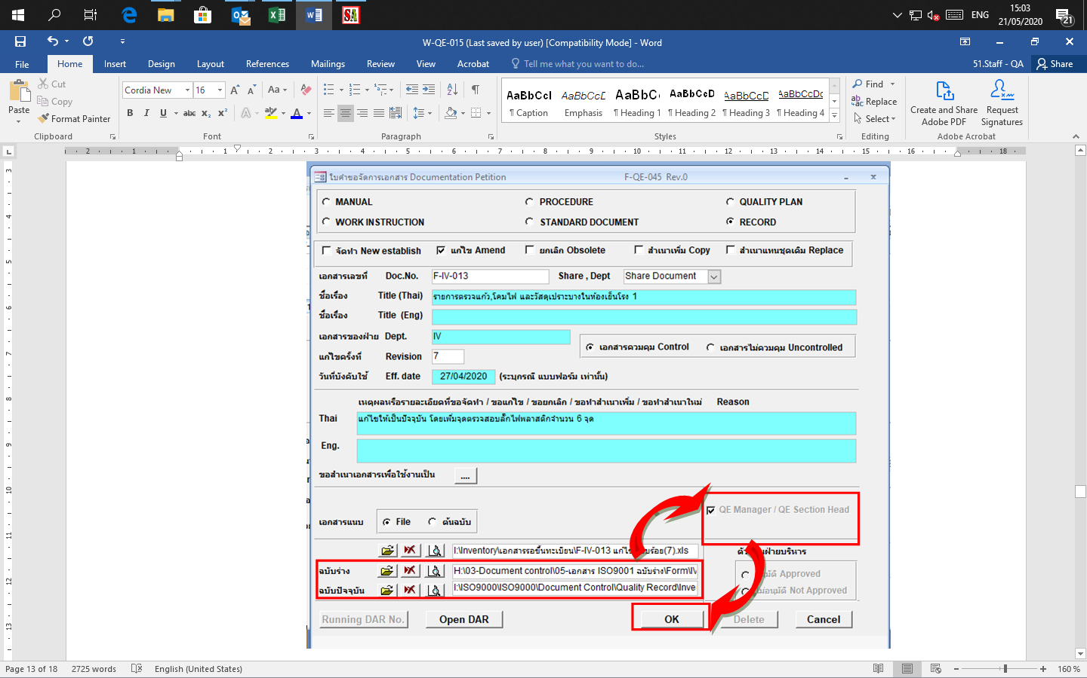***กรณี สอดคล้องครบถ้วนให้คลิ๊กลงนามในส่วน QE Manager / QE Section Head*** => OK
* ***กรณี ไม่สอดคล้องครอบคลุม ทำการแจ้ง และกำหนดระยะเวลาให้หน่วยงาน/ฝ่ายที่ร้องขอจัดการเอกสารทราบ และแก้ไขกลับมาภายในกำหนด***

***หมายเหตุ : กรณีที่มีรายการเอกสารที่ขอจัดการมากกว่า 1 รายการต้องดำเนินการตามข้อ 6 จนครบทุกรายการก่อนดำเนินการต่อไป***

1. ***คลิ๊กลงนามในส่วน QE Manager / QE Section Head บนหน้าต่าง “ใบคำขอจัดการเอกสาร Documentation Petition” แล้วคลิ๊ก “ Add/Update”***

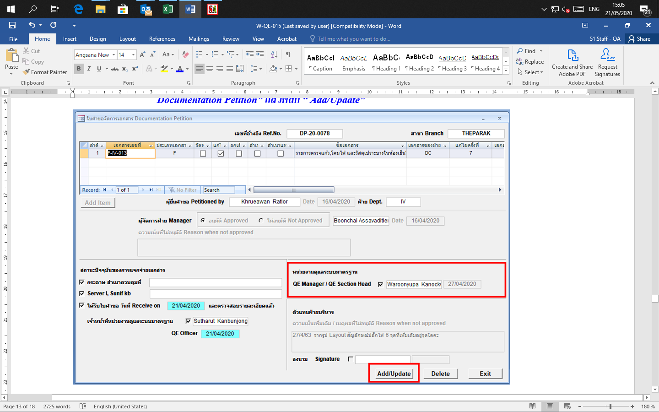

* 1. **ขั้นตอนการลงนามอนุมัติสำหรับตัวแทนฝ่ายบริหาร(MR)**
     1. เข้าโปรแกรม SA
        1. ***Log in*** เข้าโปรแกรม SA แล้ว ***คลิก Document System เลือก Petition Form จะปรากฎหน้าต่าง “ค้นหา ใบคำขอจัดการเอกสาร”***
        2. ***เลือกสาขา (เทพารักษ์/กบินทร์บุรี)***
        3. ***เลือกเลขที่อ้างอิง Ref No. FM* ตามที่ได้บแจ้งจาก QE**
        4. ***คลิ๊ก Inquiry จะแสดงรายเอกสารตามเลขที่อ้างอิงที่ค้นหา สังเกตุ Status เอกสารที่แสดง “รอ MR อนุมัติ”***
        5. ดับเบิ้ลคลิกที่ ***“เลขที่อ้างอิง(Ref No. FM)” ที่มี Status “รอ MR อนุมัติ”*** จะปรากฎ***หน้าต่าง “ใบคำขอจัดการเอกสาร Documentation Petition F-QE-045”***
        6. ***ทวนสอบความถูกต้องสอคคล้องคลอบคลุมของเอกสารที่ขอจัดการที่ละรายการ จากไฟล์ฉบับร่างเรียบร้อยแล้ว คลิกลงนามส่วนของ ตัวแทนฝ่ายบริหาร 🡪 OK***

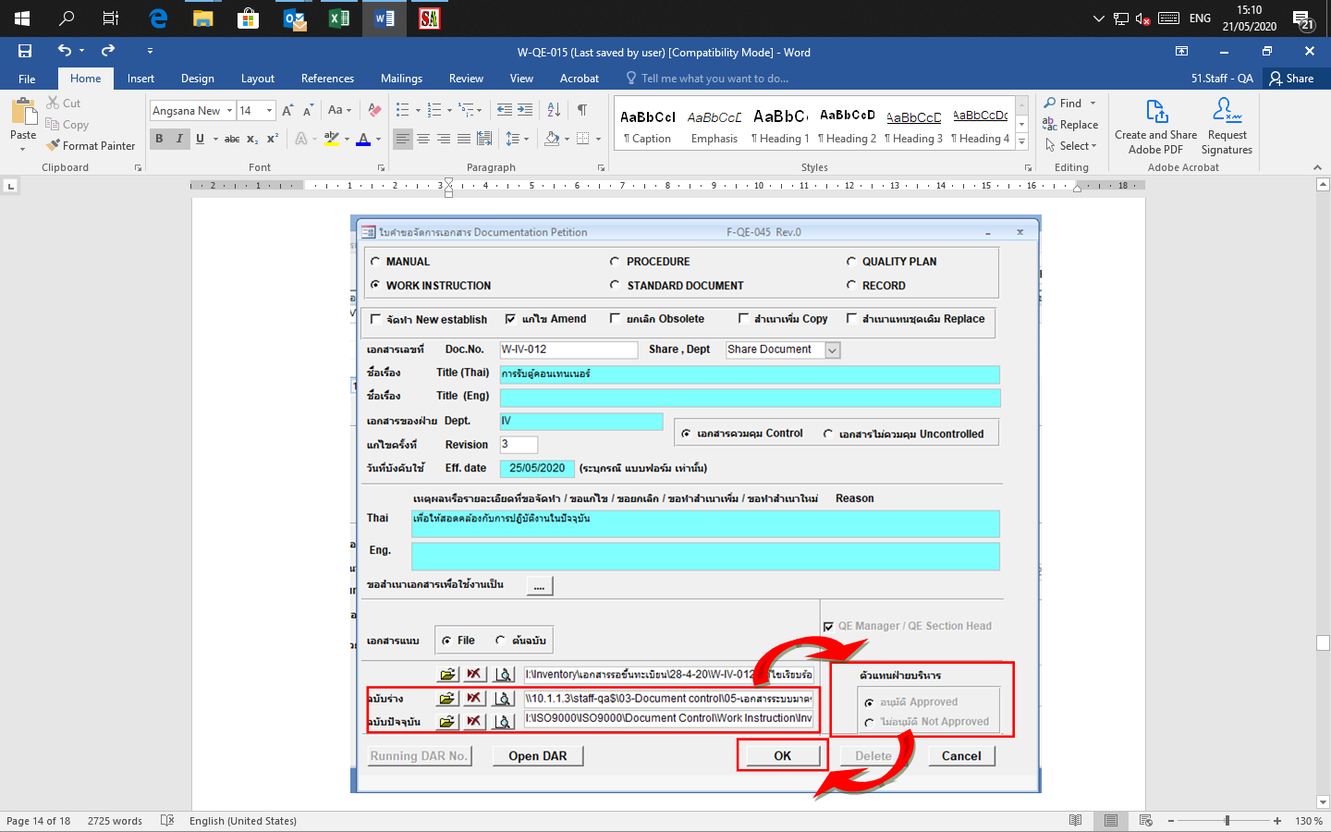

* + - 1. ***คลิ๊กลงนามในส่วนตัวแทนฝ่ายบริหารบนหน้าต่าง “ใบคำขอจัดการเอกสาร Documentation Petition” แล้วคลิ๊ก “Add/Update”***

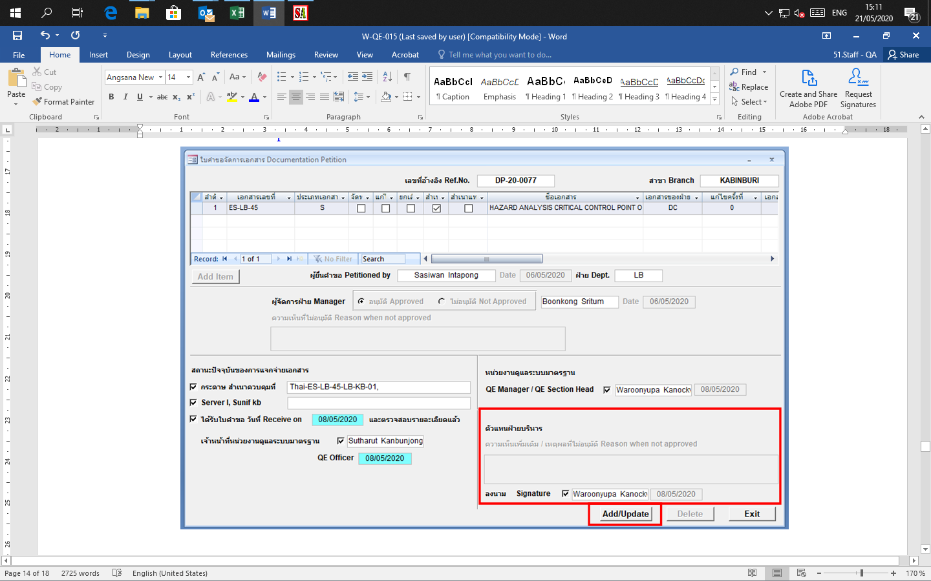

* 1. **การบันทึกข้อมูลในตารางการแจกจ่าย**
     1. กำหนดผู้รับ หรือกำหนดผู้รับเอกสารภายหลัง ได้โดย
        1. เข้าโปรแกรม SA => เลือก Document System => Recipient Document
        2. กำหนดรหัสผู้รับเอกสาร, ชื่อผู้รับเอกสาร, ฝ่ายที่ขอ, สาขา เช่น

PD-TP ชื่อผู้รับเอกสาร

PD ฝ่ายที่ขอ

TP สาขา

* + - 1. คลิก Add/Update จากนั้นเข้าไปเช็คข้อมูลที่ Inquiry
      2. เข้า Document System เลือก Sending Table ลงบันทึกข้อมูลเรียบร้อยแล้วคลิก Add/Update

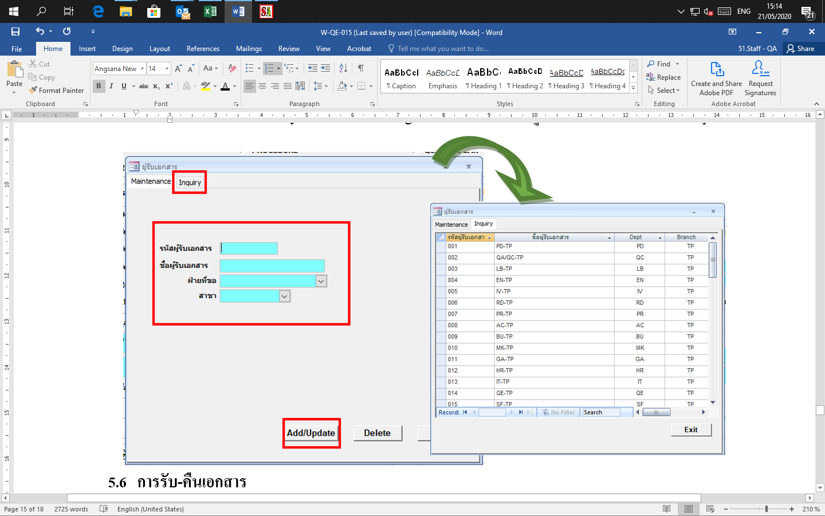

* 1. **การรับ-คืนเอกสาร**
     1. **การออกใบรับ/คืนเอกสาร**

1. เข้าโปรแกรม SA ***เลือก Document System => Receive Return Sheet ระบุข้อมูลสาขา, Year, DAR No. => คลิ๊ก Inquiry จะแสดงรายการเอกสารตามช่วงที่ระบุ***
2. ***ทำการคลิ๊กเลือกเอกสารในช่อง Sel จนครบ แล้วกด => “Save”***
3. ***จะปรากฎหน้าต่างแสดงเลขรับ-คืน เอกสารเพื่อใช้แจ้งให้หน่วยงานที่เกี่ยวข้องกับเอกสารทราบ และเข้าไปกดรับ-คืนผ่านทาง E-mail เมื่อได้รับเอกสาร Revision ใหม่และคืนเอกสาร Revision เดิม***

***หมายเหตุ : เลขรับ-คืนเอกสาร ถูกกำหนดด้วยรหัส RRSyyXXX โดย RRS = เลขรับ-คืนเอกสาร, yy = ปีคริสตศักราช เช่น 2019 ใช้เป็น 19, XXX = เลข Run ลำดับในแต่ละปี เช่น RRS20001 เป็นต้น***

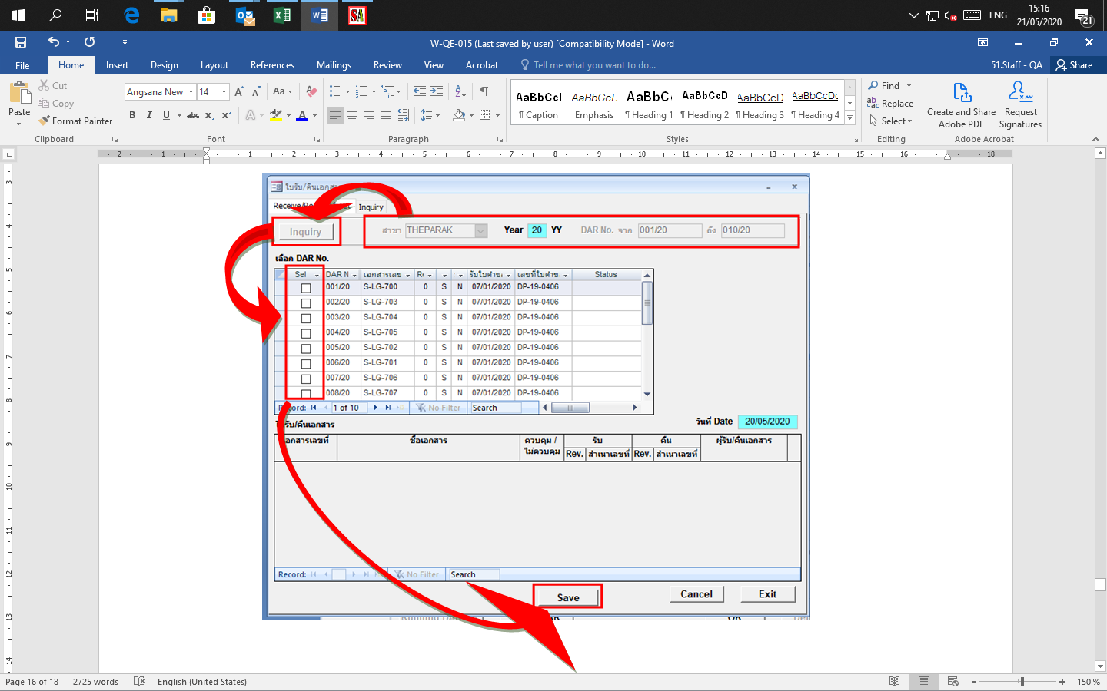

* + 1. **การลงนามรับ/คืนเอกสาร**

1. เข้าโปรแกรม SA ***เลือก*** Document System => Receive Return Sheet => Inquiry/Inquiry ***ระบุเลขที่รับ-คืนที่ได้รับแจ้ง หรือค้นหาจากรหัสเอกสารในช่อง Doc.No. จะแสดงรายละเอียดรายการ***
2. ดับเบิ้ลคลิกที่ “เลขที่ใบรับ/คืน” ***รายการเอกสารที่ได้รับ หรือเอกสารที่ต้องการส่งคืน QE*** ซึ่งช่อง Sign ***จะ***ว่างอยู่
3. ***คลิ๊กช่อง***ลงนาม “ ผู้รับ/คืนเอกสาร ลงชื่อแล้ว “ เรียบร้อยแล้วคลิก SAVE

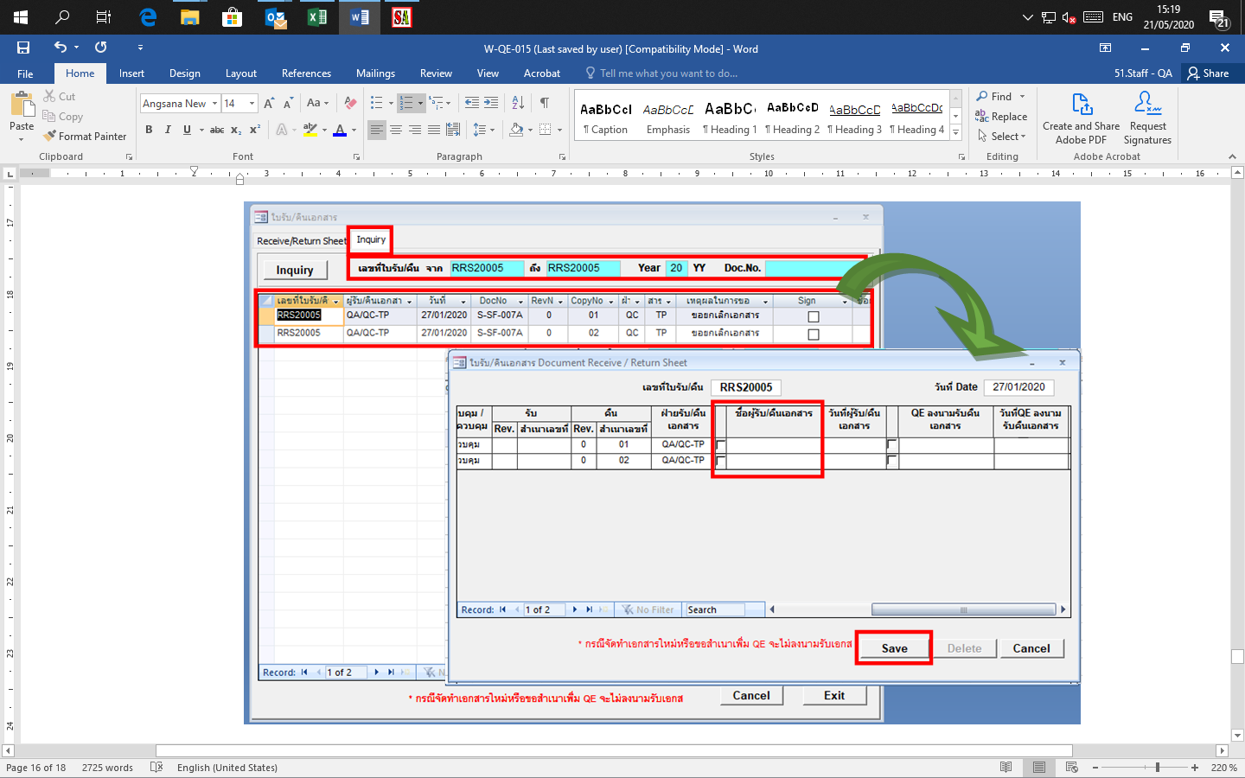

***5.6.3 การลงนามรับคืนเอกสาร (สำหรับเจ้าหน้าที่หน่วยงานดูแลระบบมาตรฐาน)***

***การดำเนินการในการลงนามรับคืนเอกสาร จะลงนามเฉพาะรายการเอกสารที่มีการเรียกคืนตามใบรับ/คืนเอกสารเท่านั้น ซึ่งจะดำเนินการหลังจากที่ได้รับเอกสารคืนเรียบร้อยแล้ว โดยมีขั้นตอนเหมือนกับข้อ 5.6.2 การลงนามรับ/คืนเอกสารใน **จะต่างกันที่เจ้าหน้าที่ QE จะลงนามในช่อง “QE ลงนามรับคืนเอกสาร”***

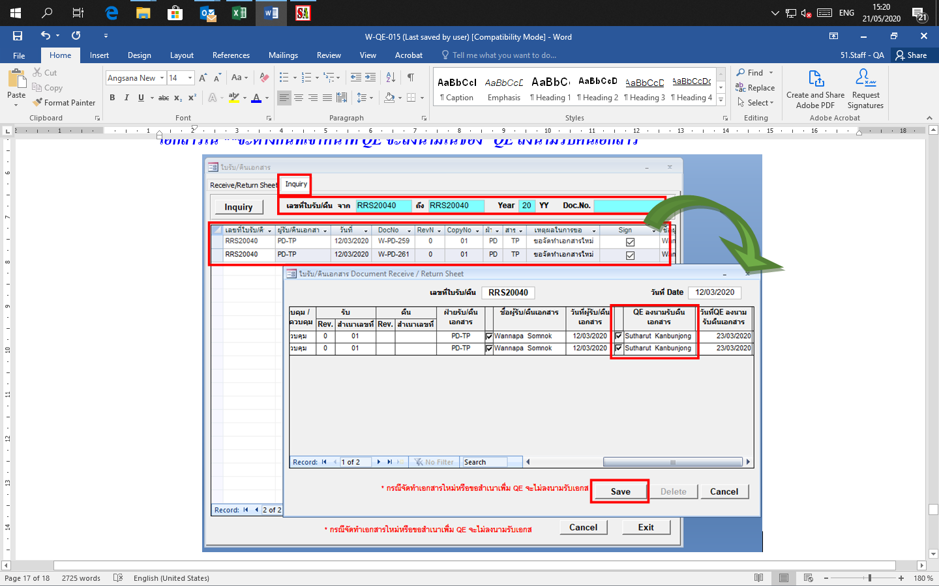

***5.6.4ตรวจสอบข้อมูลใน Log Book***

1. ***เลือก Document System => Log Book ระบุสาขา เลขที่ DAR No. จะแสดงรายการเอกสารที่ขอจัดการ***
2. ***ตรวจสอบที่ช่อง “ ได้รับใบรับคืนเอกสารครบ (Y/N) “ สถานะเปลี่ยนจาก N เป็น Y หรือไม่ หากตรวจเช็คเรียบร้อยแล้วคลิก “Cancel”***

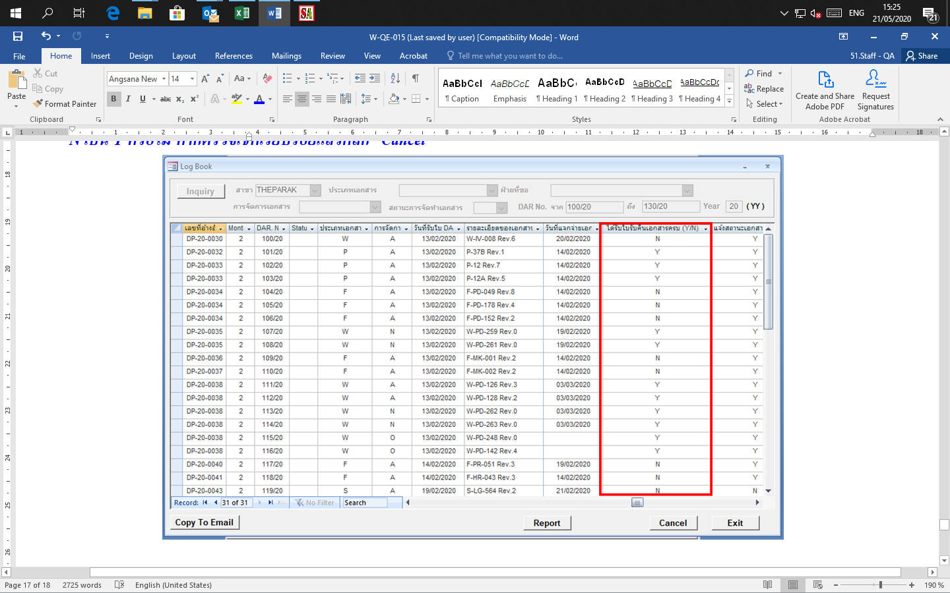

**6. ข้อควรระวัง** -

**7. บันทึกที่เกี่ยวข้อง**

***1. ใบคำขอจัดการเอกสาร (DAR) F-QE-045***

**8. เอกสารแนบ** -

**9. ภาพประกอบ** -